**G07小组项目管理研究报告**



|  |  |  |
| --- | --- | --- |
| 文件状态：  [ ] 草稿  [ ] 正式发布  [√] 正在修改 | 文件标识： | 2017-G07-项目管理研究报告-v4.1.0 |
| 当前版本： | 4.1.0 |
| 作者： | 曹依娜 梁晗昕 陈启强 |
| 完成日期： | 2017-04-30 |

**版本历史**

|  |  |  |  |
| --- | --- | --- | --- |
| 版本/状态 | 参与者 | 起止日期 | 备注 |
| 0.1.0 | 曹依娜 梁晗昕 陈启强 | 2017-03-18至  2017-03-19 | 对项目管理做出分析 |
| 1.1.0 | 曹依娜 梁晗昕 陈启强 | 2017-03-26 | 对项目开发计划完善 |
| 2.1.0 | 曹依娜 梁晗昕 陈启强 | 2017-03-30 | 完善项目计划 |
| 3.1.0 | 曹依娜 梁晗昕 陈启强 | 2017-04-19 | 完善项目计划 |
| 4.1.0 | 曹依娜 梁晗昕 陈启强 | 2017-04-30 | 完善项目计划 |

目录

1引言

1.1编写目的

1.2 背景

1.3参考资料

2项目概述

2.1工作内容

2.2主要参加人员

2.3产品

项目名称：懒人游

2.4完成项目的最迟期限

3实施计划

3.1工作任务的分解与人员分工

3.2进度

3.3关键问题

3.4 经济预算

4支持条件

4.1设备支持：

4.2 技术支持：

5总结要点

# 1引言

## 1.1编写目的

懒人游网页的想法的出发点是为了方便他人。相信现如今的大学生有很多是喜欢旅行，却同时对于旅行地不熟悉，没有很好的规划存在着很多困扰。这个懒人游网页可以轻松解决你的烦恼。

针对人群：喜欢旅游的在校懒大学生

## 1.2 背景

网页名称：懒人游

提出者：梁晗昕

开发者：曹依娜 梁晗昕 陈启强

使用用户：旅行爱好者

## 

## 1.3参考资料

书籍参考：《软件工程导论》------清华大学出版社

《Java面向对象设计》------高等教育出版社

《数据库系统概论》------高等教育出版社

# 2项目概述

## 2.1工作内容

1.建立数据库：主要包含较热门旅游地点的攻略，如武汉，北京等。

2.用dreamweaver初步建设懒人游网页

3.保证UI界面美观

4.组员进行调试

## 2.2主要参加人员

杨 枨：项目监制

曹依娜：java，数据库等

梁晗昕：java，数据库等

陈启强：java，数据库等

与此同时，本组成员都具备动态网站建设基础

## 2.3产品

## 项目名称：懒人游

编程语言：html，asp，Java等

功能：1.用户简要输入目的地，给使用者提供一些旅行方式的选项，类似于自驾游，跟团游，结伴游

2.网页会给使用者提供一些旅行方式的选项，类似于自驾游，跟团游，结伴游

3.网页根据使用者的选项，会提供选择方式的，进行推荐。例如使用者选择自驾游，回给使用者提供去该地自驾游的路线，反之跟团游则给使用者推荐当时的合适旅行团，结伴游则会有合适的游玩者一起结伴旅行

由于是网页，用户可以通过浏览器进行使用

**2.3.1程序**

**程序名称：懒人游**

**编程语言：html,asp**

**2.3.2文件**

1. 用户文档：1.网页能反馈给访问者关于旅行的吃住行的推荐。

2.该网页通过任何浏览器打开

3.对于想要出行的学生来说，倘若想要使用我们的网页，可以在网页上输入自己目前心仪的目的地，网页将会呈现当季的平均机票价，以及吃喝住的最适的推荐。目前我们的专业技术并不成熟，所以网页很可能出现很多错误信息。比如，网页可能会呈现“抱歉，没有符合你的要求目的地”，此原因是因为该目的地并没有在我们的考虑范围之内。如果，呈现的是“等待中”，可能是同时多个用户在搜索使用我们的网页，承载能力有限。

2.系统文档：为了更好地帮助使用者对于网页的使用和对所想要了解的目的地，我们会根据使用者搜索的目的地，对其展示目的地的风景及诱人的特色小吃。

**2.3.3服务**

我们会向使用者说明该网页可以在任何的浏览器下进行使用

我们也会不断地进行数据库地扩充，可以让使用者更好地了解更多的心仪地，不在只局限于人们的几个出行选择地。

我们欢迎任何喜欢旅行的用户使用并提出宝贵的意见。

## 2.4完成项目的最迟期限

2017年6月底

# 3实施计划

## 3.1工作任务的分解与人员分工

杨枨：负责监督产品的顺利完成

曹依娜：负责相关文档的修改

梁晗昕：负责相关文档的完成

陈启强：负责相关PPT的完成

三人通过team building编写代码，以及完善UI美观。

## 3.2进度

|  |  |  |
| --- | --- | --- |
| 操作步骤 | 所需时间（天） | 开始时间 |
| 项目介绍 | 5 | 2017.3.7 |
| 项目计划 | 6 | 3.14 |
| 可行性分析 | 8 | 3.21 |
| 项目管理 | 12 | 3.28 |
| 进行需求访谈.问卷 | 5 | 3.31 |
| 项目需求 | 5 | 4.11 |
| 设计网页界面（UI） | 5 | 4.11 |
| 总体设计 | 5 | 4.25 |
| 详细设计 | 5 | 5.2 |
| 完善项目 | 5 | 5.9 |
| 进行外观改进 | 7 | 5.16 |
| 综合测试 | 5 | 5.25 |
| 项目总结 | 5 | 6.1 |
| 维护 | 7 | 6.8 |

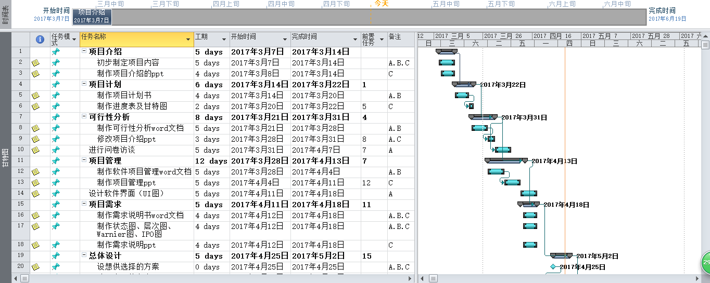

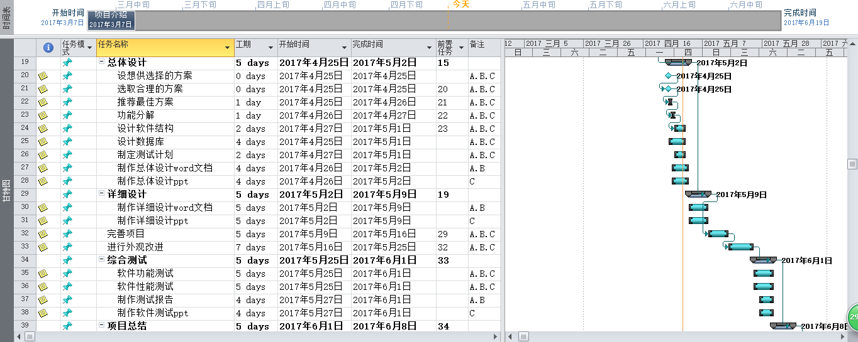

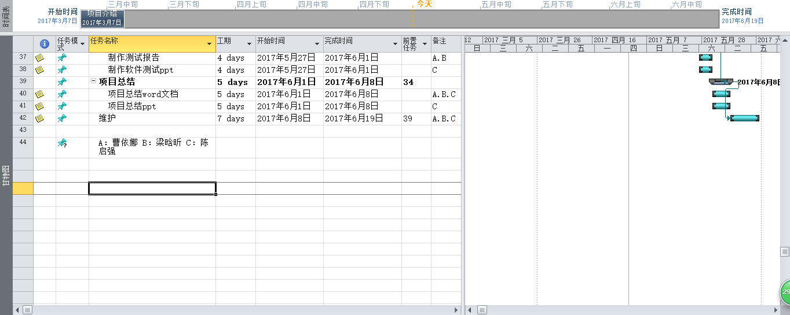

## 

## 3.3关键问题

1：由于时间有限，系统难免存在漏洞。

2：由于对数据库设计与开发的知识理解不全面，有可能导致网页关于旅游攻略信息数据库更新不及时。

3：系统优化知识不太了解。

## 3.4 经济预算

组长曹依娜以时薪26元人民币，每天工作2小时，总工作天数63天，总工资3276人民币

组员梁晗昕以时薪13元人民币，每天工作2小时，总工作天数63天，总工资1638人民币

组员陈启强以时薪13元人民币，每天工作2小时，总工作天数63天，总工资1638人民币

# 4支持条件

## 4.1设备支持：

现有PC 机3台，支持win8，win10等；

已安装各项课程所需软件；

安卓手机1部。

## 4.2 技术支持：

语言实现：HTML,ASP以及Java

平台实现：Dreamweaver

协议：TCP/IP协议

# 5总结要点

项目的实施需要各组员各尽所能，通过初步的项目规划，逐步进行项目的实现。每一次的team building更好得让组员了解了每个阶段的项目计划，有了更明确的目标，使计划更丰满。

对于我们组员来说，真正重要的不是最后做出的项目效果，而是每一次building带来的收获，通过各阶段的正确认识，我们更好地认识了什么是软件工程。